Tehniskā specifikācija

Informācija par pasūtītāju:
Nosaukums | Biedrība „Gaujas Partnerība”
Reģistrācijas numurs | 40008143121
Juridiskā adrese | Gaujas iela 16, Ādaži, Ādažu novads, LV-2164
Biroja adrese | Gaujas iela 33A, Ādaži, Ādažu novads, LV-2164
Kontaktpersona | Jānis Pērkons
Kontakttālrunis | 26474978

Informācija par iepirkuma priekšmetu

Iepirkuma priekšmeta nosaukums Brošūru materiālu dizaina izstrāde un izgatavošana

Iepirkuma ID Nr.: GP/2011/I/2

Iepirkuma priekšmetu raksturojošie rādītāji:

Prasības
Tirāža | Iepirkuma ietvaros jāizdod 2 veidu brošūras:  - Brošūras par Lauku attīstības programmas īstenošanu: 500 gab. latviešu valodā  - Brošūras par Rīcības programmas īstenošanu: 500 gab. latviešu valodā
Formāts | Gatavā veidā 150x210 mm, izklājumā 300x210 mm (2 A4 formāta lapas)
Lapaspušu skaits | Vienā brošūrā – ar 2 skavām saskavotas 8 lpp.
Druka | CMYK  ofsets 4+4.
Papīrs | Tom & Otto Silk 150 g/m² vai analogs
Makets | Uz vāka – 4 logo, teksts un bildes, iekšlapās – teksts ar bildēm (~5 bildes)
Dizains | Veikt abu brošūru dizaina izstrādi un maketēšanu, izstrādājot noformējumu teksta, attēlu un citas informācijas salikumam.  Jāievēro Eiropas Savienības fondu publicitātes un vizuālās identitātes prasības, brošūrās iekļaujot ES (), ELFLA (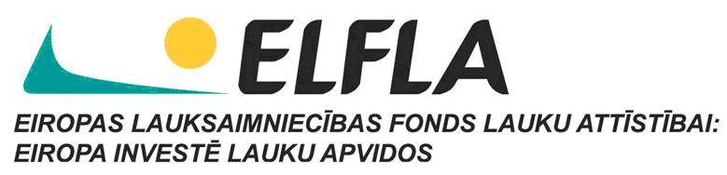) (tikai brošūrā par Lauku attīstības programmas rīcībām), EZF () (tikai brošūrā par Rīcības programmas rīcībām) LEADER () logo, kā arī tās papildinot ar biedrības „Gaujas Partnerība logotipu ().  Izpildītājam ir jāizstrādā vismaz 3 mākslinieciskā noformējuma varianti katram brošūras veidam un jāsaskaņo ar biedrības „Gaujas Partnerība” gala variantu.  Dizaina noformējumam attēlus nodrošina izpildītājs (Attēlos jābūt attēlotām Ādažu novada ainavām, kuras ir saistītas ar lauksaimniecību un zivsaimniecību).
Eksemplāri | Iesniegt 3 mākslinieciskā noformējuma variantus digitālā formā.  Iesniegt 2 paraugeksemplārus papīra formā.

Paredzamā līguma izpildes vieta – Ādažu novads, Ādaži, Gaujas iela 33A

Paredzamais līguma izpildes termiņš – 2 nedēļu laikā no līguma noslēgšanas

Piedāvājuma derīguma termiņš – 4 nedēļas

Cenas veidošanas rādītāji – kopējo piedāvājuma cenu veido abu brošūru dizaina izstrādes un izgatavošanas cena (makets, papīrs, druka, apstrāde), LVL (bez un ar PVN)

Prasības piedāvājuma noformējumam:
1) piedāvājumu sagatavot uz pretendenta veidlapas,
2) piedāvājumam izmantot pasūtītāja sagatavoto piedāvājuma formu,
3) piedāvājumu jāparaksta paraksttiesīgai personai,
4) piedāvājumā jānorāda datums.

Piedāvājums jāiesniedz (vai jāatsūta pa pastu) biedrības „Gaujas Partnerība” biroja adresē Ādažu novadā, Ādažos, Gaujas ielā 33A, 240.kab. līdz 22.12.2011. plkst. 17:00

Ar citu iepirkuma dokumentāciju var iepazīties -

Papildus informācija par iepirkuma priekšmetu: Iepirkums tiek veikts biedrības „Gaujas Partnerība” projekta „Vietējā attīstības stratēģija Lauku attīstības programmas pasākumam” (Id. Nr. 09-00-L41000-000001) un projekta „Vietējā attīstības stratēģija Rīcības programmas pasākumam” (Id. Nr. 09-00-Z40000-000002) ietvaros.

